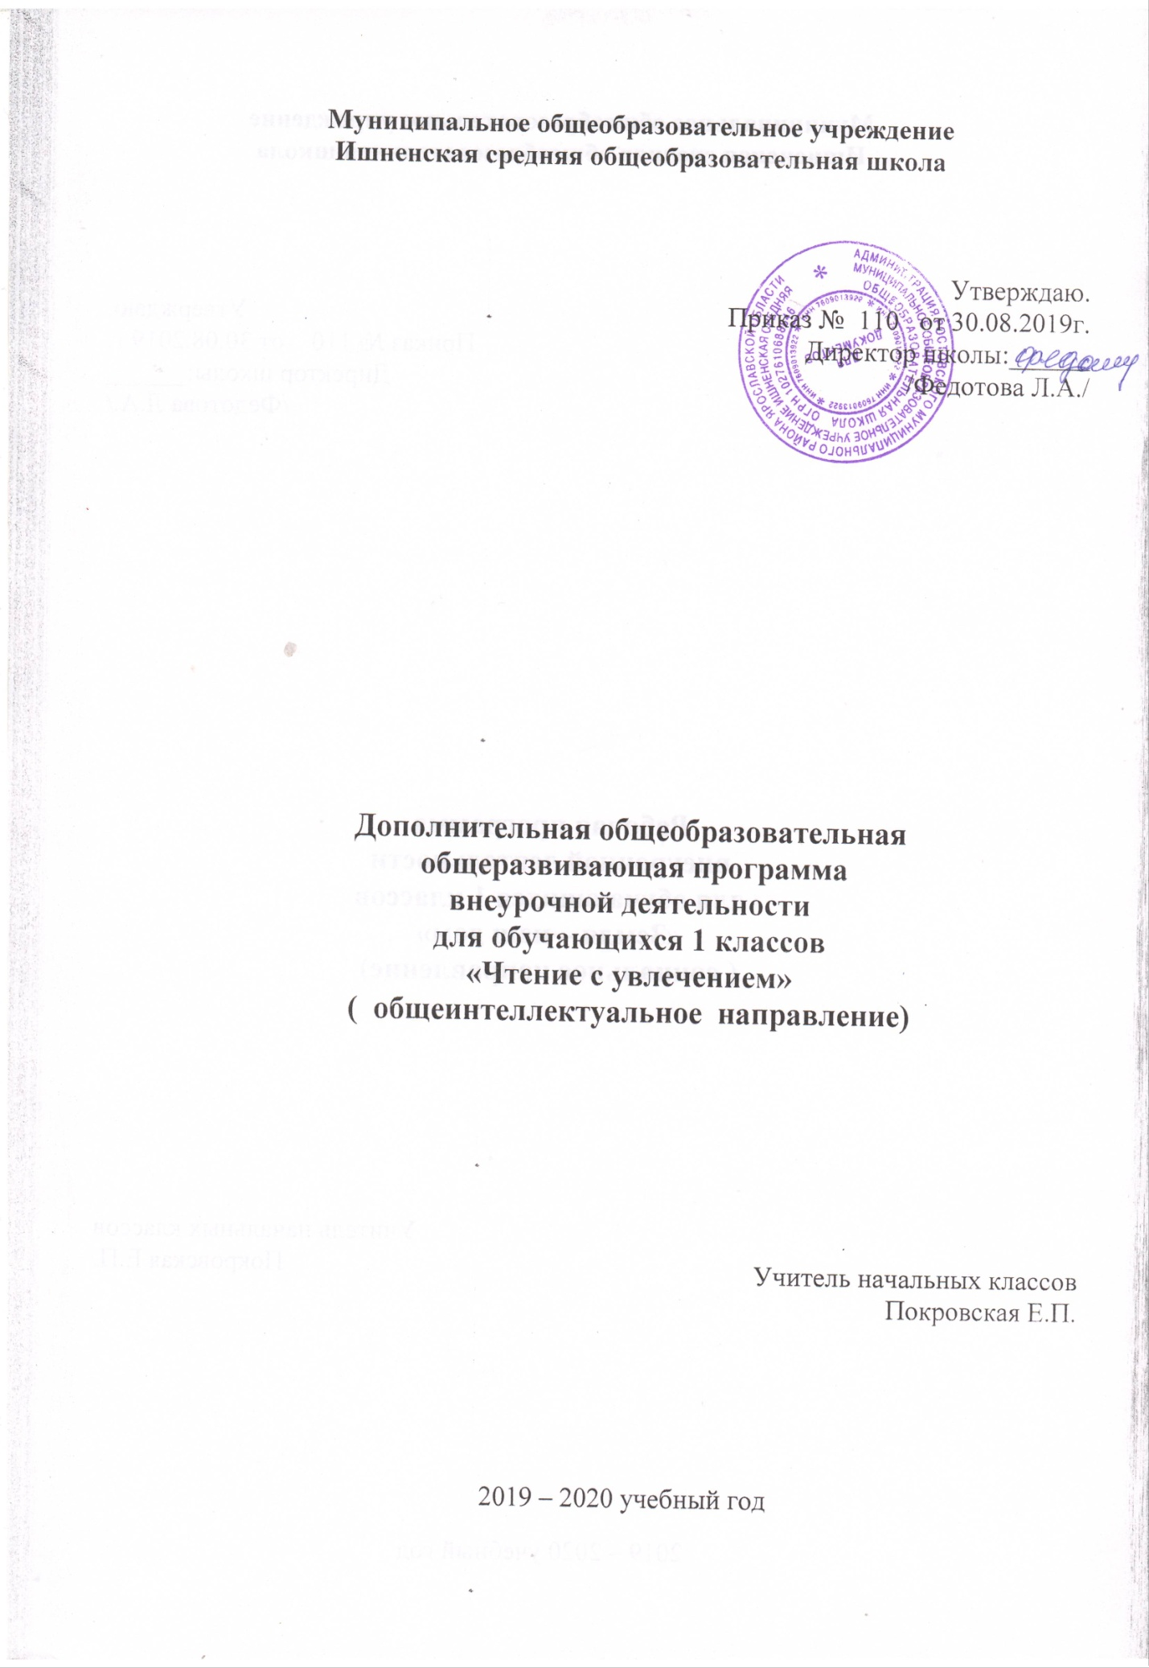

Пояснительная записка
Рабочая программа «Чтение с увлечением» составлена в соответствии с требованиями Федерального государственного образовательного стандарта начального общего образования на основе Программы «Вдумчивое чтение», автор Е.В.Посашкова.
Актуальность программы обусловлена тем, что способствует расширению читательского пространства, реализации дифференцированного обучения и развитию индивидуальных возможностей каждого обучающегося, воспитанию ученика-читателя. Введение курса «Чтение с увлечением» поможет решать задачи эмоционального, творческого, литературного, интеллектуального развития детей, а также проблемы нравственно-этического воспитания. Программа ориентирована на совершенствование всех видов речевой деятельности младшего школьника (слушание, чтение, говорение, письмо, различные виды пересказа), способствует более глубокому знакомству обучающихся начальной школы с богатым миром отечественной и зарубежной детской литературы.

Общая характеристика курса
Отбор литературных текстов осуществлялся на основе следующих литературно-педагогических принципов:
  - ориентация на читательские интересы ребенка;
  - разнообразие тематики и жанров литературных текстов;
  - разнообразие круга авторов; тексты, изучаемые в курсе, не дублируют, а расширяют и дополняют литературный материал уроков литературного чтения;
  - важнейшим принципом, определяющим содержание программы, является принцип художественной значимости изучаемого произведения.
В основу методических принципов положены подходы известного специалиста в данной области – Н.Н. Светловской: разработанные ею этапы и приемы обучения самостоятельной читательской деятельности младших школьников.

Цель программы: организация самостоятельного чтения младших школьников.
Задачи:
- совершенствование навыка чтения обучающихся;
- развитие их устойчивого и осознанного интереса к чтению художественной литературы;
- знакомство с детской книгой как явлением культуры, ее структурой, видами, жанрами, темами;
- формирование первичных представлений об особенностях произведений и творчества известных русских и зарубежных детских писателей;
- формирование читательских умений, необходимых для квалифицированной читательской деятельности;
- формирование основ читательской культуры, литературного вкуса младших школьников;
- выработка привычки к вдумчивому чтению, умение применять в процессе самостоятельного чтения все знания, умения и навыки, полученные на уроках литературного чтения;
- развитие воображения, литературно-творческих способностей и речи обучающихся.

Практическая значимость курса заключается в умении:
- находить книгу в открытом библиотечном фонде;
- выбирать нужную книгу по теме, жанру и авторской принадлежности;
- овладевать правилами поведения в общественных местах (библиотеке);
- систематизировать по темам детские книги в домашней библиотеке.

Формы организации внеурочных занятий могут быть различными: литературные игры, конкурсы-кроссворды, библиотечные уроки, путешествия по страницам книг, проекты, встречи с писателями своего края, уроки-спектакли. Предполагается активное использование методов стимулирования детского художественного творчества – сочинительства, коллективного обсуждения творческих работ, графического иллюстрирования, инсценирования. Особое место в программе занимает работа с книгой как предметом словесного искусства. Обучающиеся знакомятся с основными элементами книги, такими как: титульный лист, аннотация, оглавление, послесловие, предисловие, форзац. Изучают заповеди читателя, включающие как нравственно-познавательные, так и санитарно-гигиенические требования к чтению.

Описание места курса
На реализацию курса отводится 1 час в неделю ( 1 класс – 33 часа в год)

Описание ценностных ориентиров содержания программы
Содержание программы занятий курса «Чтение с увлечением» создает возможность для воспитания грамотного читателя. Ученик-читатель овладевает основами самостоятельной читательской деятельности, в процессе общения с книгой у него развиваются память, внимание, воображение и, что особенно важно, воспитывается человек, познающий литературу своей страны, овладевающий русской литературной речью, готовый к восприятию литературы народов других стран, овладевающий читательскими умениями.

Личностные, метапредметные и предметные результаты освоения программы курса «Чтение с увлечением»
1 класс
Личностные универсальные учебные действия
У обучающегося будут сформированы:
– эмоциональное восприятие поступков героев литературных произведений;
– первоначальные представления о нравственных понятиях, отраженных в литературных текстах;
Обучающийся получит возможность для формирования:
– основы для эмоционального переживания художественного текста;
– любви к природе, интереса к произведениям народного творчества;
– умения откликаться на добрые чувства при восприятии образов героев сказок и рассказов.
Регулятивные универсальные учебные действия
Обучающийся научится:
– принимать учебную задачу и следовать инструкции учителя;
– принимать позиции слушателя и читателя доступных по жанру литературных произведений.
Обучающийся получит возможность научиться:
– понимать цель и смысл выполняемых заданий;
– принимать и понимать алгоритм выполнения заданий;
– осуществлять первоначальный контроль своих действий.
Познавательные универсальные учебные действия
Обучающийся научится:
– читать тексты и понимать их фактическое содержание;
– выделять события, видеть их последовательность в произведении.
Обучающийся получит возможность научиться:
– выполнять логические действия (анализ, сравнение);
– различать малые фольклорные жанры: пословицы, загадки, скороговорки, считалки;
– сравнивать разные тексты (художественный и научно-популярный);
Коммуникативные универсальные учебные действия
Обучающийся научится:
– воспринимать мнение о прочитанном произведении сверстников, родителей;
– использовать доступные речевые средства для передачи своего впечатления;
– принимать участие в обсуждении прочитанного.
Обучающийся получит возможность научиться:
- проявлять интерес к общению и групповой работе;
– следить за действиями других участников в процессе коллективной творческой деятельности.
В результате освоения программы курса «Чтение с увлечением» формируются следующие предметные умения, соответствующие требованиям ФГОС НОО:
– определять автора книги и ее название;
- знать элементы книги: корешок, страницы, переплет, оглавление;
- определять возможное содержание книги по её иллюстрациям;
– участвовать в организации выставки книг.
Содержание курса
1 класс
В программу 1 класса включены русские народные сказки, авторские сказки К.И. Чуковского, В.Сутеева, С.Прокофьевой, авторские сказки зарубежных писателей Г.Х. Андерсена, Ш. Перро.
Детский фольклор представлен потешками, считалками, загадками. Первоклассники знакомятся с творчеством отечественных поэтов А.Л.Барто, С.Я. Маршака, С.В. Михалкова, Н.Стожковой, Г.Остера, В. Степанова, В.Берестова, Э.Успенского.
Знакомство с рассказами представлено по двум темам. Это рассказы о детях Л.Н.Толстого и рассказы о природе М.Пришвина, Е.Чарушина, В. Бианки, А.Тамбиева.
В завершении курса обучающиеся знакомятся с детскими журналами ««Весёлые картинки», « Дисней», «Вини и его друзья», «Свирелька», «Тошка и компания».

Тематическое планирование

1 класс
№ урока | Тема урока | Основные знания | Виды деятельности
 | День первого посещения. Вводное занятие | Название залов библиотеки. Правила поведения в библиотеке | Беседа. Презентация детских книг
 | Как живёшь Книжкин дом? | Элементы книги: корешок, страницы, переплет, оглавление. | Просмотр мультфильма «Гришины книжки». Беседа о бережном отношении к книгам. Практикум
 | Сказки дедушки Корнея. К.И. Чуковский | Умение задавать и отвечать на вопросы по содержанию | Выразительное чтение, слушание. Рассматривание иллюстраций
 | Сказки дедушки Корнея. К.И. Чуковский | Умение соотносить иллюстрацию с текстом | Чтение отрывков наизусть, иллюстрирование
 | Стихи – друзья хорошие. А.Л.Барто | Умение слушать, выразительно читать стихотворения | Выставка книг. Выразительное чтение. Слушание
 | Стихи – друзья хорошие. А.Л.Барто | Уметь определять название стихотворения по соответствующей иллюстрации. Уметь выразительно читать наизусть | Определение названия стихотворений по иллюстрациям книги. Чтение стихотворений наизусть
 | Про всё на свете. С.Я.Маршак | Уметь выразительно читать. Соотносить отрывки из произведения с алфавитом | Беседа. Дидактические игры на закрепление знаний алфавита
 | Дядя Стёпа всем знаком. С.В. Михалков | Уметь отвечать на вопросы. Учиться задавать вопросы по прочитанному. Умение слушать собеседника | Характеристика главного героя. Комбинированное чтение. Просмотр мультфильма
 | Стихи про зверят. Н.Стожкова | Умение соотносить иллюстрацию и текст | Беседа. Дидактические игры на закрепление знаний алфавита
 | Фольклор – детям. Потешки, считалки | Что такое устное народное творчество | Беседа. Чтение потешек. Конкурс на лучшую считалку
 | Фольклор – детям. Загадки | Как создаются загадки. Загадки в прозе и стихах | Конкурс загадок. Групповая творческая работа по составлению загадок
 | Русские народные сказки | Особенности русской народной сказки | Краткий пересказ сказки. Инсценирование
 | Русские народные сказки | Особенности русской народной сказки | Чтение по ролям, инсценирование, характеристика героев сказки
 | Сказки и картинки В.Сутеев | Умение слушать, задавать вопросы, кратко пересказывать, инсценировать прочитанное | Просмотр отрывков мультфильма Обсуждение образов-персонажей. Краткий пересказ. Инсценирование
 | Машины сказки. С.М. Прокофьева | Умение читать по ролям. Давать характеристику героям сказки, оценивать поведение героя по его поступкам | Чтение по ролям. Инсценирование. Обсуждение главных героев.
 | Сказки зарубежных писателей. Г.Х. Андерсен | Уметь кратко пересказывать. Соотносить автора и сказку | Краткий пересказ сказки. Выставка книг. Словесное рисование. Викторина
 | Сказки зарубежных писателей Ш. Перо | Уметь кратко пересказывать. Соотносить автора и сказку | Краткий пересказ сказки. Выставка книг. Словесное рисование. Викторина
 | Большие и маленькие. Е.И.Чарушин | Знания о животных, их образе жизни и повадках. | Выставка книг писателя. Рассматривание иллюстраций. Сравнение сказки и рассказа. Комбинированное чтение
 | Великие открытия. Г.Остер | Умение выразительно читать. Характеризовать героя. Делать выводы. | Чтение и анализ стихотворений
 | Весёлая компания. В.Степанов | Умение выразительно читать наизусть | Чтение наизусть. Иллюстрирование выбранного стихотворения
 | Читалочка по стихотворениям В.Берестова | Умение выразительно читать наизусть | Конкурс чтецов. Иллюстрирование выбранного стихотворения
 | Рассказы о детях Л.Толстой | Умение пересказывать. Давать характеристику герою по его поступкам | Выставка книг. Выразительное чтение. Краткий пересказ. Характеристика героев
 | Рассказы о детях Л.Толстой | Умение пересказывать. Давать характеристику герою по его поступкам | Выставка книг. Выразительное чтение. Краткий пересказ. Характеристика героев
 | Этажи леса. М.М. Пришвин | Знания об обитателях леса, их образе жизни и повадках. Умение задавать и отвечать на вопросы | Выставка книг. Краткий пересказ отрывков. Выборочное чтение. Викторина
 | Моя первая зоология Е.И.Чарушин | Знания о животных, их образе жизни и повадках. Умение строить монологические высказывания | Выставка книг. Определение содержания книги по иллюстрациям и названию. Комбинированное чтение. Викторина
 | Кто где живёт? А.Тамбиев | Умение сравнивать, обобщать, делать выводы. Умение соотносить текст с иллюстрацией. | Знакомство с многообразием животного и растительного мира. Выборочное чтение. Викторина
 | Кто где живёт? А.Тамбиев | Умение сравнивать, обобщать, делать выводы | Знакомство с многообразием животного и растительного мира. Выборочное чтение. Викторина
 | Кто чем поёт? В.Бианки | Знания о животных, их образе жизни и повадках. Умение отвечать на вопросы. Строить монологические высказывания | Выставка книг. Определение примерного содержания по названию и иллюстрациям книги. Выборочное чтение. Викторина
 | Разноцветная семейка. Э. Успенский | Уметь читать по ролям. Отвечать и задавать вопросы. Характеризовать героя. | Просмотр мультфильма. Чтение по ролям. Иллюстрирование отрывка
 | Страна Журналия «Весёлые картинки», « Дисней» | Знать детскую периодику. Ориентироваться в содержании журнала. Умение рассказать о полученной информации из журнала | Знакомство с журналами. Выставка журналов. Краткий пересказ полученной информации. Разгадывание кроссвордов. Работа по содержанию
 | Страна Журналия «Вини и его друзья», «Свирелька» | Знать детскую периодику. Ориентироваться в содержании журнала. Умение рассказать о полученной информации из журнала | Знакомство с журналами. Выставка журналов. Краткий пересказ полученной информации. Работа по содержанию
 | Страна Журналия «Тошка и компания» | Знать детскую периодику. Ориентироваться в содержании журнала. Умение рассказать о полученной информации из журнала | Знакомство с журналами. Выставка журналов. Краткий пересказ полученной информации. Работа по содержанию
 | Итоговое занятие – Как хорошо уметь читать! |  | Викторина по прочитанным книгам. Инсценирование. Чтение наизусть. Краткий пересказ

Описание необходимого учебно-методического и материально - технического обеспечения курса
1.Учебно-методическое обеспечение:
Материалы для учителя:
Белоусова Л. Е. Научиться пересказывать? Это просто! – СПб.: Литера, 2009
Лазарева В.А. Технология анализа художественного текста, «Оникс21 век», 2007
Светловская Н.Н. Методика внеклассного чтения. – М.: Педагогика, 1980
Узорова О.В. Тексты для проверки техники чтения М: АСТ Астрель, 2000
Яценко И. Ф. Поурочные разработки по внеклассному чтению.- Москва, «ВАКО», 2006
Материалы для учащихся:
Чтение. Работа с текстом: 1-4 класс/ О. Н. Крылова. – М.: Экзамен, 2011
2.Наглядные пособия:
- демонстрационный материал: портреты писателей, поэтов;
- репродукции картин в соответствии с содержанием программы;
- художественные фотографии в соответствии с содержанием программы;
- иллюстрации к литературным произведениям.
3.Технические средства:
- компьютер;
- мультимедийный проектор и экран.

